- Установить и настроить код Lptracker

- На сайт
- На все формы с сайта для учета заявок и консультаций с форм
- На телефон для учета статистики для телефона

- Куда то делись картинки главная визуализации проекта и фасадов на карточке проекта, с недавнего времени, ранее было все ОК
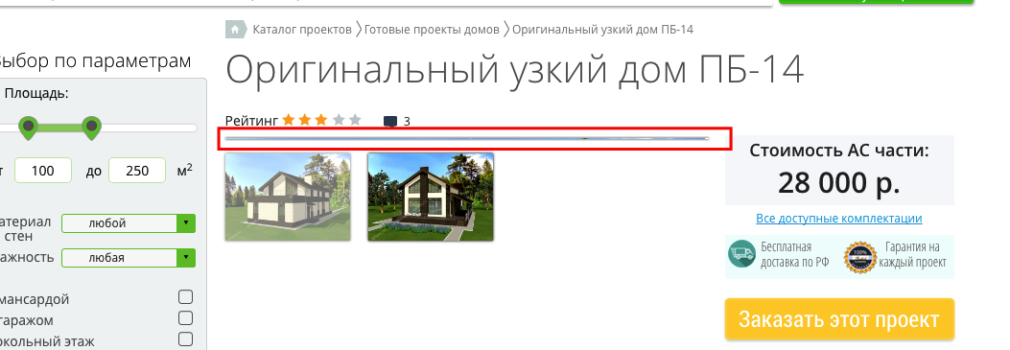
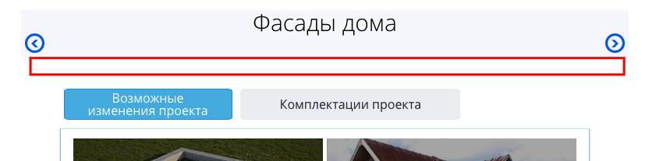

- При обновлении страницы или переходе на другую страницу возникает окно с таким видом на секунду (нужно бы убрать эот момент)
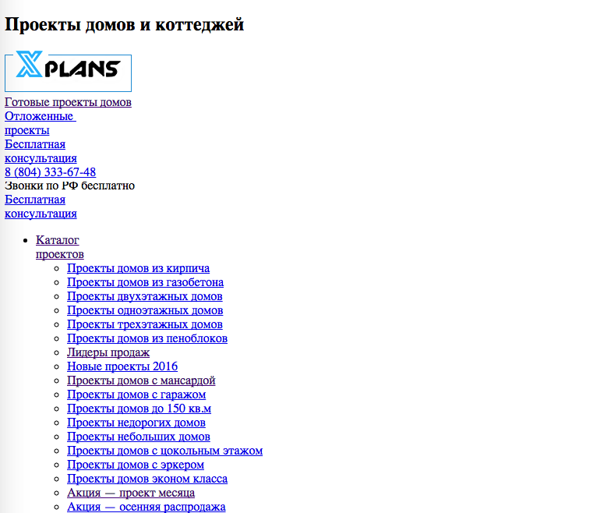

- При обновлении страницы под шапкой (логотипом) всплывает крупными буквами Тайтл главной странице
- При нажатии кнопки Бесплатная консультация, форма слетает куда то вниз, на несколько экранов ниже, приходится листать вниз что бы ее найти донее. Это не нормально, почему то слетело, так не было.

